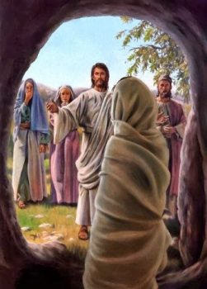
ORAMOS EN FAMILIA

29 de MARZO de 2019
CORESMA 5º-A

Mensaxe: Coresma é camiñar
COMPARTINDO A VIDA.

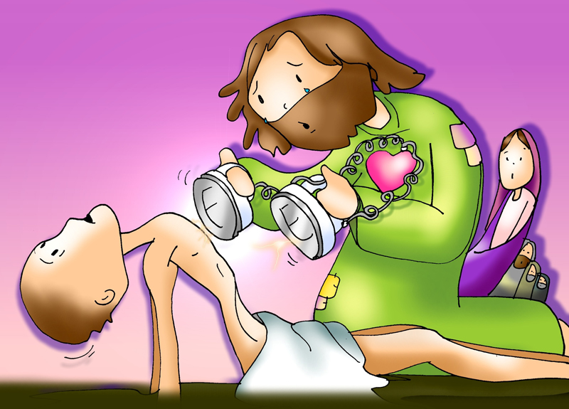

Coresma é camiñar
COMPARTINDO A VIDA.

CELEBRACIÓN FAMILIAR “NA CASA”

AMBIENTACIÓN
(Preparamos unha mesa, uns evanxeos, unha vela apagada que acenderemos ao ler o evanxeo e algún símbolo de vida: unha planta, unhas sementes ou unha máscara…).
Nai: -
Estamos terminando a Coresma, esta Coresma especial, distinta. Hoxe queremos rezar na casa, en familia, unidos a tantos enfermos, a tantas persoas que loitan soas e tantos heroes que nos axudan a combater o mal. Nós imos quedar na casa e poñer todo nas mans de Deus. O evanxeo que imos proclamar relátanos a resurrección de Lázaro. Xesús aposta pola vida, loita coas enfermidades e quere que nós fagamos o mesmo.
Todos: -No nome do Pai e do Fillo e do Espírito Santo. Amén.
Nai: -O Señor resucitado, que é fonte de vida plena para todos, sexa convosco.

EVANXEO

Lectura do santo Evanxeo segundo san Juan 11, 3-7. 17. 20-27. 33-45
(breve): Eu son a resurrección e a vida.

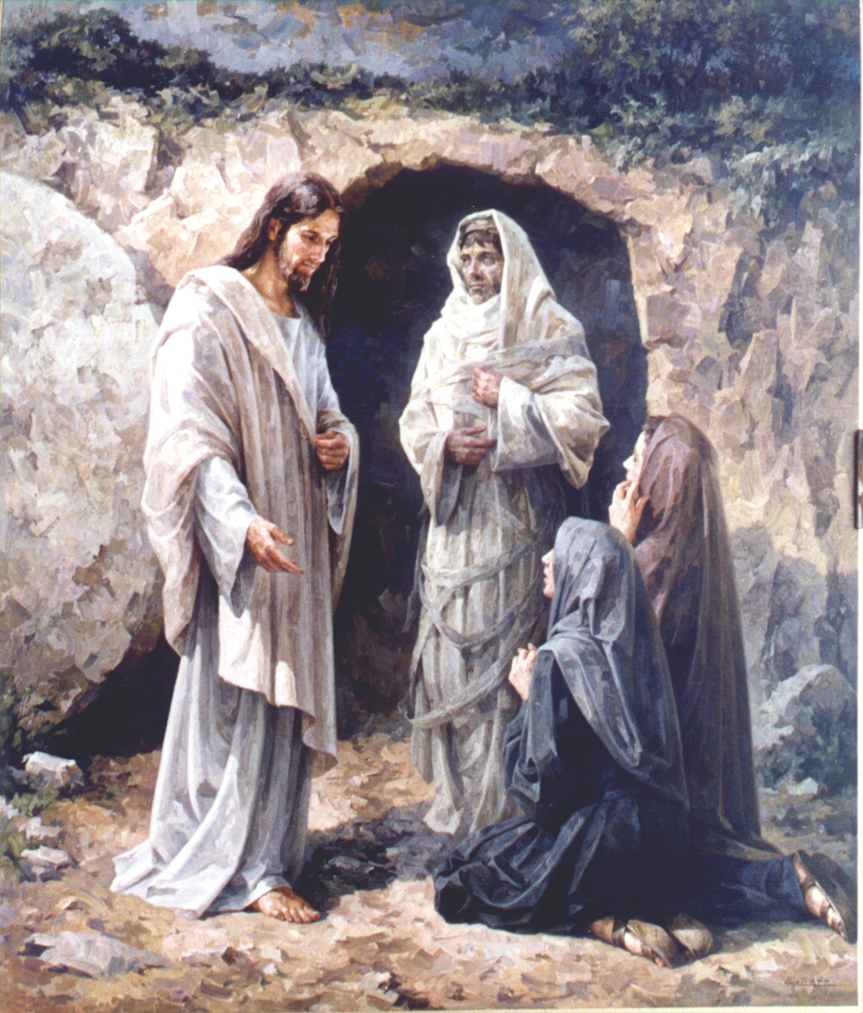
Naquel tempo, as irmás de Lázaro mandáronlle recado a Xesús dicindo: «Señor, o que ti amas está enfermo»….
Cando Xesús chegou, Lázaro levaba xa catro días enterrado. Cando Marta se decatouse de que chegaba Xesús, saíu ao seu encontro, mentres María quedou na casa. E díxolle Marta a Xesús: «Señor, se estiveses aquí non morrería meu irmán. Pero aínda agora sei que todo o que pidas a Deus, Deus concederacho». Xesús díxolle: «O teu irmán resucitará». Marta respondeulle: «Sei que resucitará na resurrección no último día». Xesús díxolle: «Eu son a resurrección e a vida: o que cre en min, aínda que morrese, vivirá; e o que está vivo e cre en min, non morrerá para sempre. Crees isto?». Ela contestoulle: «Si, Señor: eu creo que ti es o Cristo, o Fillo de Deus, o que tiña que vir ao mundo». Xesús conmoveuse no seu espírito, estremeceuse e preguntou: «Onde o enterrastes?». Contestáronlle: «Señor, ven a velo». Xesús botouse a chorar.
Os xudeus comentaban: «Como o quería!»… Díxolles Xesús: «Quitade a pedra»… Entón quitaron a pedra. Xesús, levantando os ollos ao alto, dixo: «Pai, douche grazas porque me escoitaches; eu sei que ti me escoitas sempre; pero dígoo pola xente que me rodea, para que crean que ti me enviaches». E dito isto, gritou con voz potente: «Lázaro, sae fóra». O morto saíu, os pés e as mans atadas con vendas, e a cara envolta nun sudario. Xesús díxolles: «Desatádeo e deixádeo andar». E moitos xudeus que viñeran a casa de María, ao ver o que fixera Xesús, creron nel.
Palabra do Señor.

(Pódese ver en Youtube: A resurrección de Lázaro, película:
http://www.youtube.com/watch?v=D-eD9FJNPjY ).

REFLEXIÓN ORANTE

-Xesús quería a Lázaro, Marta e María: Pensamos nas persoas que queremos e nos queren… Que sentimos e senten amigas nosas. Dicimos os seus nomes… Pedimos por eles dicíndolle a Xesús algún problema que teñen… Rezamos polos que o están pasando mal. Pedímoslle que esta casa sexa sempre amiga de Xesús. E que cada un de nós nos sintamos e sexamos amigos del.
-Xesús chora e conmóvese ante a morte de Lázaro, ponse en camiño: Pedimos un corazón sensible ante os problemas dos outros. Tamén polos que arriscan a súa saúde e as súas vidas por todos.
-Xesús regala a Marta o don da fe, a vida nova da graza: “Cres isto Marta?”. “Creo, Señor, ti es a resurrección e a vida”. Dicímoslle: Creo, Señor, pero aumenta a miña fe, que sexa un tesouro para min”.
-Xesús devólvelle a vida a Lázaro: Pensamos como podemos compartir a vida, ou con quen, pensamos persoas que estes días necesitan unha chamada, un xesto… Dicímoslle:
Todos: DÁME, SEÑOR A TÚA VIDA. ENSÍNAME A COMPARTIR A MIÑA.
Tamén se podería utilizar para a reflexión un destes vídeos:
-“Afora”, Verbo Divino 2020, reflexión: https://www.youtube.com/watch?v=h6FSeAdNMBo
-“Dar vida”, Verbo Divino 2014, reflexión: https://www.youtube.com/watch?v=fvmhTXMoM9c&t=63s

ORACIÓN DA COMUNIDADE

-Pai: A Deus, Pai e amigo da vida, oramos con fe, dicindo: Todos:
-Creo Señor, dános a túa Vida.
-Nai: Pola Igrexa, para que nos contaxie de ganas de vivir, de ilusión, de fe en Cristo resucitado. Oremos.
-Fillo 1: Polos cristiáns, para que superemos aquilo que hai de morte, de pecado, de vicio en nós. Oremos.
-Fillo 2: Polos que están enfermos, polos que pasan situacións difíciles, polos que nos coidan. Oremos.
-Fillo 1: Polas persoas que lles falta fe, polos que teñen medo, por todos os que estes días falecen a causa do coronavirus. Oremos.
-Fillo 2: Polos que se esforzan en desenvolver as súas calidades e póñenas ao servizo dos demais dando vida. Oremos.
-Nai: Por nós, pola nosa familia, polos avós. Oremos.

-Pai: Dámosche grazas, Pai polo don da vida, axúdanos a respectala e a defendela. Por XCNS.

ORAMOS TODOS XUNTOS:

Grazas pola Vida.
Grazas Xesús pola vida que me deches, froito do teu amor e do amor de meus pais. Son consciente de que a vida está chea de posibilidades. Iso faime máis responsable, con ganas de aproveitar as calidades.
Pai bo, quero vivir a vida como un don que teño que compartir. Ti fas correr polas miñas veas a vida da graza coa fe que alimentas nos sacramentos. Tamén nos prometes aos que te seguimos a vida nova despois desta, unha vida, chea de amor contigo e para sempre.
Xesús, ante a morte de Lázaro escoitaches e acolliches entre bágoas as queixas dos teus amigos Marta e María e coa túa palabra devolvícheslles o seu irmán vivo, “resucitado”.
Hoxe pedímosche por todos aqueles que están enfermos nos hospitais, en casa, sos ou cansos polas durezas da vida.
Dámosche grazas polos que arriscan a súa vida por devolvernos a saúde, por alimentarnos ou servirnos; sostén as súas fortes mans e pon alegría no seu corazón. Coida desta familia grande do mundo, Médico divino.
Que sempre confiemos en ti, que “es a Resurrección e a vida”, porque contigo TODO VAI SAÍR BEN!

Te lo pedimos con María, reina de las Misiones. Amén.

DESPEDIDA:
Nai: - Que o Señor nos bendiga e nos garde a todos.
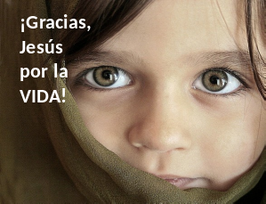Todos: -Amén.

FINAL: Lucía Gil, “Volveremos brindar”: https://www.youtube.com/watch?time_continue=27&v=An4T0wUerRs&feature=emb_logo
Ou Hermana Glenda, “Nada é imposible para Ti”:
https://www.youtube.com/watch?v=BOb0GZpq_M4

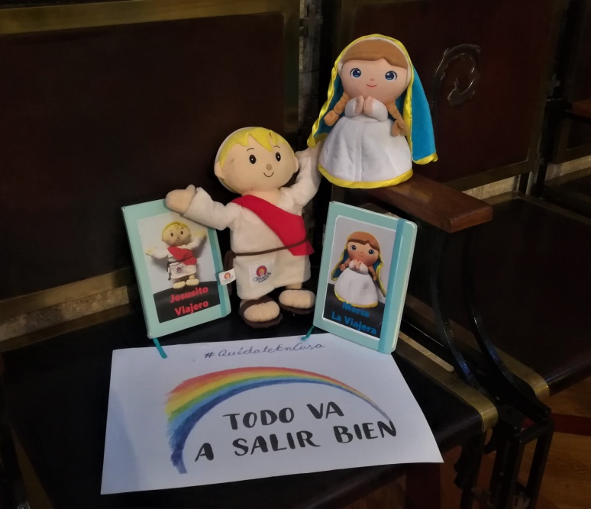

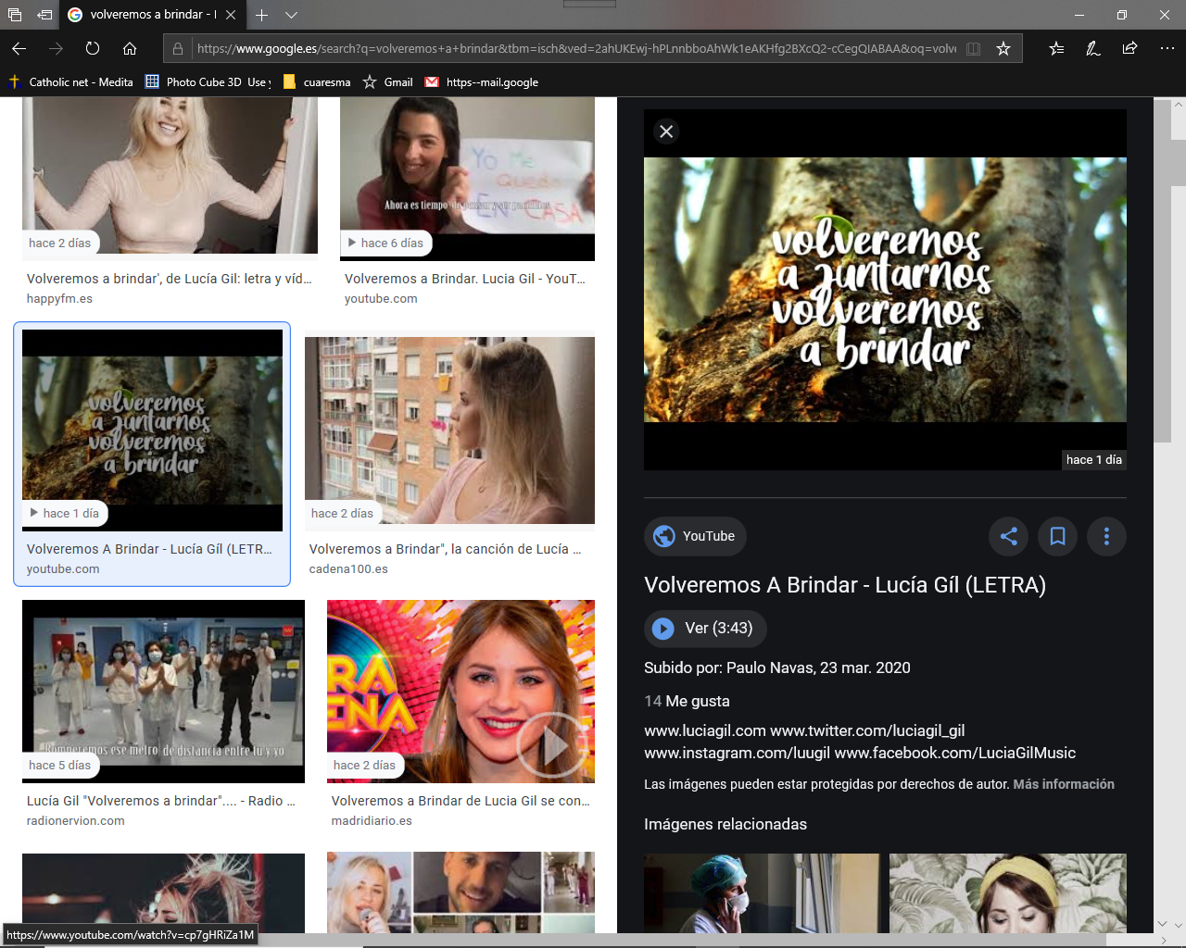

A pesar de todo E a través de todo:
FELIZ DOMINGO, DÍA DO SEÑOR, da resurrección E a vida.
* * * *
REDE CATEQUISTAS GALICIA

